УПРАВЛЕНИЕ ДВИЖЕНИЕМ И ВЕГЕТАТИВНЫМИ РЕАКЦИЯМИ

1. СТРУКТУРА ДВИГАТЕЛЬНОГО АКТА
Взаимодействие человека и животных с окружающей средой осуществляется через целенаправленную деятельность или поведение. Двигательный акт как элемент поведения воспроизводит основные звенья его структуры. Ведущим системообразующим фактором целенаправленного поведения, так же как и отдельного двигательного акта, является полезный для жизнедеятельности организма приспособительный результат.
Следует различать такие понятия, как «двигательный акт» и «элементарное движение». Двигательный акт реализуется с помощью моторной программы, а в простейшем случае через возбуждение командного нейрона, управляющего согласованной работой группы мотонейронов и соответствующих мышечных единиц. Элементарное движение представлено сокращением/расслаблением мышечных единиц, вызываемых стимуляцией мотонейрона. Одна и та же двигательная программа может быть выполнена с помощью разного набора элементарных движений мышц. Например, левой или правой рукой.
Наиболее совершенная модель структуры поведения изложена в концепции функциональных систем П.К. Анохина. Определяя функциональную систему как динамическую, саморегулирующуюся организацию, избирательно объединяющую структуры и процессы на основе нервных и гуморальных механизмов регуляции для достижения полезных системе и организму в целом приспособительных результатов, П.К. Анохин распространил содержание этого понятия на структуру любого целенаправленного поведения (Анохин П.К., 1968). С этих позиций может быть рассмотрена и структура отдельного двигательного акта.
Центральная архитектоника функциональных систем, определяющих целенаправленные поведенческие акты различной степени сложности, складывается из следующих последовательно сменяю щих друг друга стадий: афферентный синтез, принятие решения, акцептор результатов действия, эфферентный синтез, формирование действия и, наконец, оценка достигнутого результата (рис. 1).
Поведенческий акт любой степени сложности начинается со стадии афферентного синтеза. Возбуждение, вызванное внешним стимулом, действует не изолированно. Оно непременно вступает во взаимодействие с другими афферентными возбуждениями, имеющими иной функциональный смысл. Мозг непрерывно обрабатывает все сигналы, поступающие по многочисленным сенсорным каналам. И только в результате синтеза этих афферентных возбуждений создаются условия для реализации определенного целенаправленного поведения. Содержание афферентного синтеза определяется влиянием нескольких факторов; мотивационного возбуждения, памяти, обстановочной и пусковой афферентации.
Мотивационное возбуждение появляется вследствие той или другой витальной, социальной или идеальной потребности. Специфика мотивационного возбуждения определяется особенностями, типом вызвавшей его потребности. Оно — необходимый компонент любого поведения. Важность мотивационного возбуждения для афферентного синтеза вытекает уже из того, что условный сигнал теряет способность вызывать ранее выработанное пищедобывательное поведение (например, побежку собаки к кормушке для получения пищи), если животное уже хорошо накормлено и, следовательно, у него отсутствует мотивационное пищевое возбуждение.
Роль мотивационного возбуждения в формировании афферентного синтеза определяется тем, что любая поступающая информация соотносится с доминирующим в данный момент мотивационным возбуждением, которое действует как фильтр, отбирающий наиболее нужное для данной мотивационной установки.

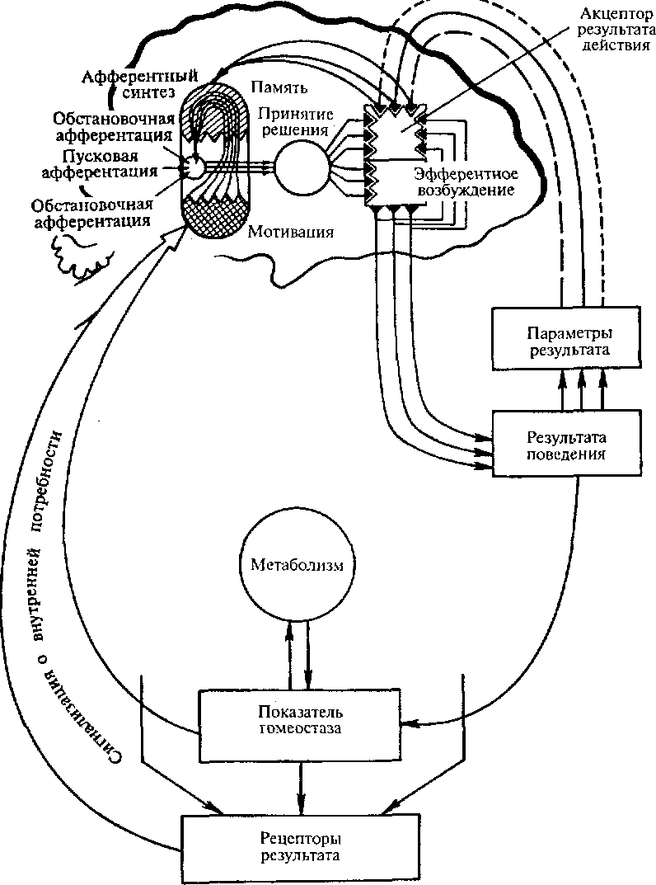
Рис. 1. Функциональная система, включающая гомеостатические и поведенческие (когнитивные) звенья саморсгуляции (по К.В. Судакову, 1990).

Нейрофизиологической основой мотивационного возбуждения является избирательная активация различных нервных структур, создаваемая, прежде всего, лимбической и ретикулярной системами мозга. На уровне коры мотивационное возбуждение представлено специфическим паттерном возбуждения.
Хотя мотивационное возбуждение является очень важным компонетом афферентного синтеза, оно не единственный его компонент. Внешние стимулы с их разным функциональным смыслом по отношению к данному, конкретному организму также вносят свой вклад в афферентный синтез. Выделяют два класса стимулов с функциями пусковой и обстановочной афферентации.
Условные и безусловные раздражители, ключевые стимулы (вид ястреба — хищника для птиц, вызывающего поведение бегства, и др.) служат толчком к развертыванию определенного поведения или отдельного поведенческого акта. Этим стимулам присуща пусковая функция. Картина возбуждения, создаваемая билогически значимыми стимулами в сенсорных системах, и есть пусковая афферентация. Однако способность пусковых стимулов инициировать поведение не является абсолютной. Она зависит от той обстановки и условий, в которых они действуют.
Зависимость формирования условного рефлекса от обстановки опыта была описана уже И.П. Павловым. Неожиданное изменение обстановки может разрушать ранее выработанный условный рефлекс- Однако обстановочная афферентация, хотя и влияет на появление и интенсивность условно-рефлекторной реакции, сама неспособна вызывать эти реакции.
Влияние обстановочной афферентции на условный рефлекс наиболее отчетливо выступило при изучении явления динамического стереотипа. В этих опытах животное тренировали для выполнения в определенном порядке серии различных условных рефлексов. После длительной тренировки оказалось, что любой случайный условный раздражитель может воспроизвести все специфические эффекты, характерные для каждого раздражителя в системе двигательного стереотипа. Для этого лишь необходимо, чтобы он следовал в заученной временной последовательности. Таким образом, решающее значение при вызове условных рефлексов в системе динамического стереотипа приобретает порядок их выполнения. Следовательно, обстановочная афферентация включает не только возбуждение от стационарной обстановки, но и ту последовательность афферентных возбуждений, которая ассоциируется с этой обстановкой. Обстановочная афферентация создает скрытое возбуждение, которое может быть выявлено, как только подействует пусковой раздражитель. Физиологический смысл пусковой афферентации состоит в том, что, выявляя скрытое возбуждение, создаваемое обстановочной афферентацией, она приурочивает его к определенным моментам времени, наиболее целесообразным с точки зрения самого поведения.
Решающее влияние обстановочной афферентации на условно-рефлекторный ответ было показано в опытах И.И. Лаптева — сотрудника П.К. Анохина. В его экспериментах звонок утром подкреплялся едой, и тот же звонок вечером сопровождался ударом электрического тока. В результате было выработано два разных условных рефлекса: утром — слюноотделительная реакция, вечером — оборонительный рефлекс. Животное научилось дифференцировать два комплекса раздражителей, различающихся только временным компонентом.
Афферентный синтез включает также использование аппарата памяти. Очевидно, что функциональная роль пусковых и обстановочных стимулов уже обусловлена прошлым опытом животного. Это и видовая память, и индивидуальная, приобретенная в результате обучения. На стадии афферентного синтеза из памяти извлекаются именно те фрагменты прошлого опыта, которые полезны, нужны для будущего поведения.
Таким образом, на основе взаимодействия мотивационного, обстановочного возбуждения и механизмов памяти формируется готовность к определенному поведению. Но для того чтобы она трансформировалась в целенаправленное поведение, необходимо воздействие пусковых стимулов. Пусковая афферентация — последний компонент афферентного синтеза.
Процессы афферентного синтеза, охватывающие мотивационное возбуждение, пусковую и обстановочную афферентацию, аппарат памяти, реализуются с помощью специального модулирующего механизма, обеспечивающего необходимый для этого тонус коры больших полушарий и других структур мозга. Этот механизм регулирует и распределяет активирующие и инактивирующие влияния, исходящие из лимбической и ретикулярной систем мозга. Поведенческим выражением роста уровня активации в нервной системе является возникновение ориентировочно-исследовательских реакций и поисковой активности животного.
Стадия афферентного синтеза сменяется стадией принятия решения, которая определяет тип и направленность поведения- Принятие решения реализуется через формирование аппарата акцептора результатов действия. Этот аппарат программирует результаты будущих событий. В нем актуализирована врожденная и индивидуальная память животного и человека в отношении свойств внешних объектов, способных удовлетворить возникшую потребность, а также способов действия, направленных на достижение или избегание целевого объекта. Нередко в этом аппарате запрограммированы все варианты поиска во внешней среде соответствующих раздражителей.
Представление об акцепторе результатов действия как о предвидении будущих результатов легло в основу концепции об опережающем отражении действительности, которая позволила на психофизиологическом уровне подойти к изучению проблемы цели. Ожидаемые результаты, формируемые в акцепторе результатов действия, выполняют функцию целевого объекта для поведения и двигательного акта.
До того как целенаправленное поведение начнет осуществляться, развивается еще одна стадия поведенческого акта — стадия программирования действия, или эфферентного синтеза. На этом этапе осуществляется интеграция соматических и вегетативных возбуждений. Для данной стадии характерно, что действие уже сформировано, но еще не претворено в жизнь.
Следующая стадия — реальное выполнение программы действия под влиянием эфферентного возбуждения, достигающего исполнительных механизмов.
Благодаря аппарату акцептора результатов действия и эфферентному синтезу, организм имеет возможность сравнить ожидаемые результаты с поступающей афферентной информацией о реальных результатах и параметрах совершаемого действия. Именно результаты сравнения определяют последующее построение поведения: оно либо корректируется, либо прекращается, как в случае достижения конечного результата. И тогда поведенческий акт (действие) завершается последней санкционирующей стадией-удовлетворением потребности.
Таким образом, определяющим моментом функциональных систем, формирующих разнообразные формы поведения животных и человека, является не само действие, а полезный для системы и организма в целом результат поведения. Инициативная роль в формировании целенаправленного поведения принадлежит исходным потребностям и соответствующим им мотивациям, которые мобилизуют генетически детерминированные или индивидуально приобретенные программы поведения (Судаков К.В., 1990).
При построении двигательной программы учитывается множество факторов, в том числе общая стратегия, пространственно-временные характеристики среды, сигнальная значимость ее стимулов, прошлый жизненный опыт.

2. ДВА ПРИНЦИПА ПОСТРОЕНИЯ ДВИЖЕНИЯ
Управление двигательными актами строится на двух основных принципах — принципе сенсорных коррекций текущего движения по цепи обратной связи и принципе прямого программного управления. Последний особенно важен для тех случаев, когда имеются быстрые изменения в системе, ограничивающие возможность сенсорных коррекций.
Накоплено множество экспериментальных фактов, подтверждающих реальное существование двух механизмов управления движением; посредством центральных моторных программ и с помощью обратной афферентации, которая используется для непрерывного контроля и коррекции выполняемого движения. Для многихвидов движения управление может осуществляться одновременно двумя механизмами при разном их соотношении для движений, различающихся сложностью и уровнем организации
Существуют два типа командных нейронов. Одни из них лишь запускают ту или другую двигательную программу, но не участвуют в ее дальнейшем осуществлении. Это нейроны-тригеры. Значение афферентации для осуществления движения становится очевидным при некоторых неврологических нарушениях, получивших название «апраксий». Под ними понимают-нарушения произвольных движений и действий, совершаемых с предметами. При кинестетической апраксий нарушается проприоцептивная кинестетическая афферентация. Патология возникает в задних отделах коркового ядра двигательного анализатора. У такого больного движения становятся недифференцированными, плохо управляемыми, страдает письмо. При этом остается сохранной внешняя пространственная организация движения. Дефекты движения, возникающие из-за нарушений проприоцептивной афферентации, частично могут быть компенсированы за счет усиления зрительного контроля. При пространственной апраксии поражение захватывает теменно-затылочные отделы коры, нарушается зрительно-пространственная афферентация движений. Больные не могут выполнять пространственно-ориентированных движений (застелить постель, одеться). Усиление зрительного контроля не улучшает выполнение произвольных движений и действий, совершаемых с предметами.
До недавнего времени мало что было известно о процессах формирования и построения новых моторных программ. Однако благодаря изучению нейронной активности коры больших полушарий и других структур мозга у высших животных, а также клиническим данным, полученным при наблюдении за человеком, сложилось мнение, что ведущая роль в построении новых моторных программ принадлежит лобным отделам коры больших полушарий (префронтальной коре). Поражение в префронтальной коре может привести вообще к распаду произвольной регуляции движений. Этот дефект особенно выражен, когда требуется менять программы движений. Передние отделы коры для построения новых моторных программ используют весь видовой и накопленный в течение жизни индивидуальный опыт. При этом, по-видимому, происходит выбор отдельных фрагментов из хранящихся в памяти программ (как для врожденных форм поведения, так и приобретенных двигательных автоматизмов) для их последующей интеграции в новую моторную программу.
П. Гольдман-Ракич и ее коллеги рассматривают префронтальную кору как посредника между памятью и действием. В разных ее участках в режиме рабочей памяти кодируется информация о местоположении объектов, их признаках (цвете, размере, форме), а у людей — семантические и математические знания. Исследователи полагают, что префронтальная кора извлекает информацию из долговременной памяти, гиппокамп же осуществляет консолидацию новых ассоциаций, которые так нужны для корректировки поведения с учетом недавно произошедших событий.
Существует и другое объяснение взаимосвязи обеих структур. Гиппокамп, так же как и префронтальная кора, причастен, к извлечению информации из долговременной памяти, которая ему необходима для сопоставления с текущими стимулами, чтобы вынести вердикт о новизне или его тождестве с прогнозом.
Сейчас уже многое известно о функциях моторной коры. Ее рассматривают как центральную структуру, управляющую самыми тонкими и точными произвольными движениями, посылающую свои сигналы к мотонейронам спинного мозга (так называемая пирамидная система). Именно в моторной коре строится конечный и конкретный вариант моторного управления движением. Моторная кора использует оба принципа управления; контроль через петли обратной сенсорной связи и через механизм программирования. Это достигается тем, что к ней сходятся сигналы от мышечной активности, от сенсомоторной, зрительной и других отделов коры, которые и используются для моторного контроля и коррекции движения.
Важную функцию в управлении движением выполняет мозжечок. Он обеспечивает сохранение равновесия, поддержание позы, регуляцию и перераспределение мышечного тонуса, тонкую координацию движений. Нейроны моторной коры находятся под контролирующим влиянием мозжечка. Многие авторы отождествляют мозжечок с мощным процессором, в котором перерабатывается огромная информация. Полагают, что он обеспечивает временную избирательную настройку при выполнении любого двигательного акта, точное выполнение движения во времени. Поражение мозжечка ведет к дисметрии — плохому выполнению точных движений.
Кроме сигналов от мозжечка, в моторную кору поступают сигналы от базальных ганглиев — структуры, которая ответственна за хранение как двигательных программ врожденного поведения (пищевого, питьевого и др.), так и приобретенных навыков. Показано, что клетки базальных ганглиев, так же как и мозжечка, разряжаются задолго до движений, совершаемых животными в ответ на сигнал.
Таким образом, моторная кора управляет движением, используя информацию, поступающую как по сенсорным путям от других отделов коры, так и от генерируемых в ЦНС моторных программ, которые актуализируются в базальных ганглиях и мозжечке и доходят до моторной коры через таламус и префронтальную кору.

3. МЕХАНИЗМ ИНИЦИАЦИИ ДВИГАТЕЛЬНОГО АКТА

Изучение процессов, определяющих выполнение моторных программ, привело к представлению о двух системах инициации движения. Одна из них — это лимбическая система мозга, по терминологии Ю. Конорского, «эмоциональный мозг». С помощью этой системы осуществляется «трансляция мотивации в действие», т.е. в действия, которые связаны с утолением голода, устранением страха и удовлетворением других биологических потребностей. По данным Г. Могенсона, эта трансляция достигается за счет особого пути передачи сигналов от лимбических структур к базальным ганглиям. При этом важным звеном, связывающим лимбическую систему с моторной, является прилегающее ядро.
С появлением ассоциативной коры у высших животных увеличивается роль когнитивных процессов. Появляется вторая система инициации движения — «когнитивный мозг» (Конорский Ю., 1970).Он обеспечивает запуск различных специфических движений в соответствии с инструкцией, установкой на ответ, прошлым опытом и обучением. Приход сигнала от ассоциативной коры в неостриатум базальных ганглиев, который имеет обширные сенсорные проекции, растормаживает его командные нейроны и тем самым актуализирует двигательные программы, главным образом двигательные автоматизмы, выученные движения. Эти программы через таламус также достигают моторной коры. Таков путь, через который «когнитивные команды» инициируют программы движений, сохраняемые в ЦНС. Прилегающее и хвостатое ядра фильтруют сигналы соответственно от лимбической системы («эмоционального мозга») и от церебральной коры («когнитивного мозга»). Хотя в процессе филогенетического развития роль «когнитивного мозга» в инициации двигательных ответов возрастает, «эмоциональный мозг» и «когнитивный мозг» обычно действуют совместно-
По Г. Могенсону, все процессы управления движением можно представить тремя блоками: блоком инициации движения, включающим лимбическую систему с прилегающим ядром и ассоциативную кору; блоком программирования движения, включающим мозжечок, базальные ганглии, моторную кору, таламус как посредника между ними, а также спинальные и стволовые генераторы; исполнительным блоком, охватывающим мотонейроны и двигательные единицы. Следует иметь в виду, что управление движением включает наряду с командами по прямым связям обширную проприоцептивную и экстероцептивную информацию по обратным связям.
«Эмоциональный мозг» (лимбическая система) действует через структуры базальных ганглиев. «Когнитивный мозг» (ассоциативная кора) оказывает влияние на хвостатое ядро базальных ганглиев и параллельно на мозжечок. Моторная кора получает сигналы от мозжечка и базальных ганглиев через таламус.
Подобная схема объясняет не только инициацию непроизвольных движений, врожденных форм двигательного поведения и автоматизмов, но и произвольных движений. Рефлексы и произвольные движения не противоречат друг другу. Произвольные движения также подчиняются рефлекторному принципу. Это особенно очевидно в случае инструментальных реакций, которые являются простейшей формой произвольных движений.
Что же отличает произвольное движение от непроизвольного? По определению шведского нейрофизиолога Р. Гранита, которое он приводит в своей книге «Целенаправленный мозг», произвольным в произвольном движении является его цель. Ведущая роль в процессе управления движением принадлежит префронтальной коре. Выполняемая ею актуализация следов памяти позволяет префронтальной коре корректировать внутреннюю модель внешнего мира в соответствии с оперативно поступающей сенсорной информацией, в том числе от выполняемого движения. С функцией префронтальной коры связывают способность мысленно проектировать будущую траекторию движущейся цели.
Таким образом, управление и контроль за движением — достаточно сложный процесс. Он включает обработку информации, получаемой через прямые и обратные связи между префронтальной корой, моторной корой, таламусом, мозжечком, базальными ганглиями, а также стволом мозга и спинным мозгом. Важная роль принадлежит проприоцептивной и экстероцептивной афферентации. Двигательная система организована по иерархическому принципу с постепенным увеличением сложности сенсомоторной интеграции. На каждом ее уровне имеется своя «ведущая афферентация» и собственный тип регулируемых движений.

